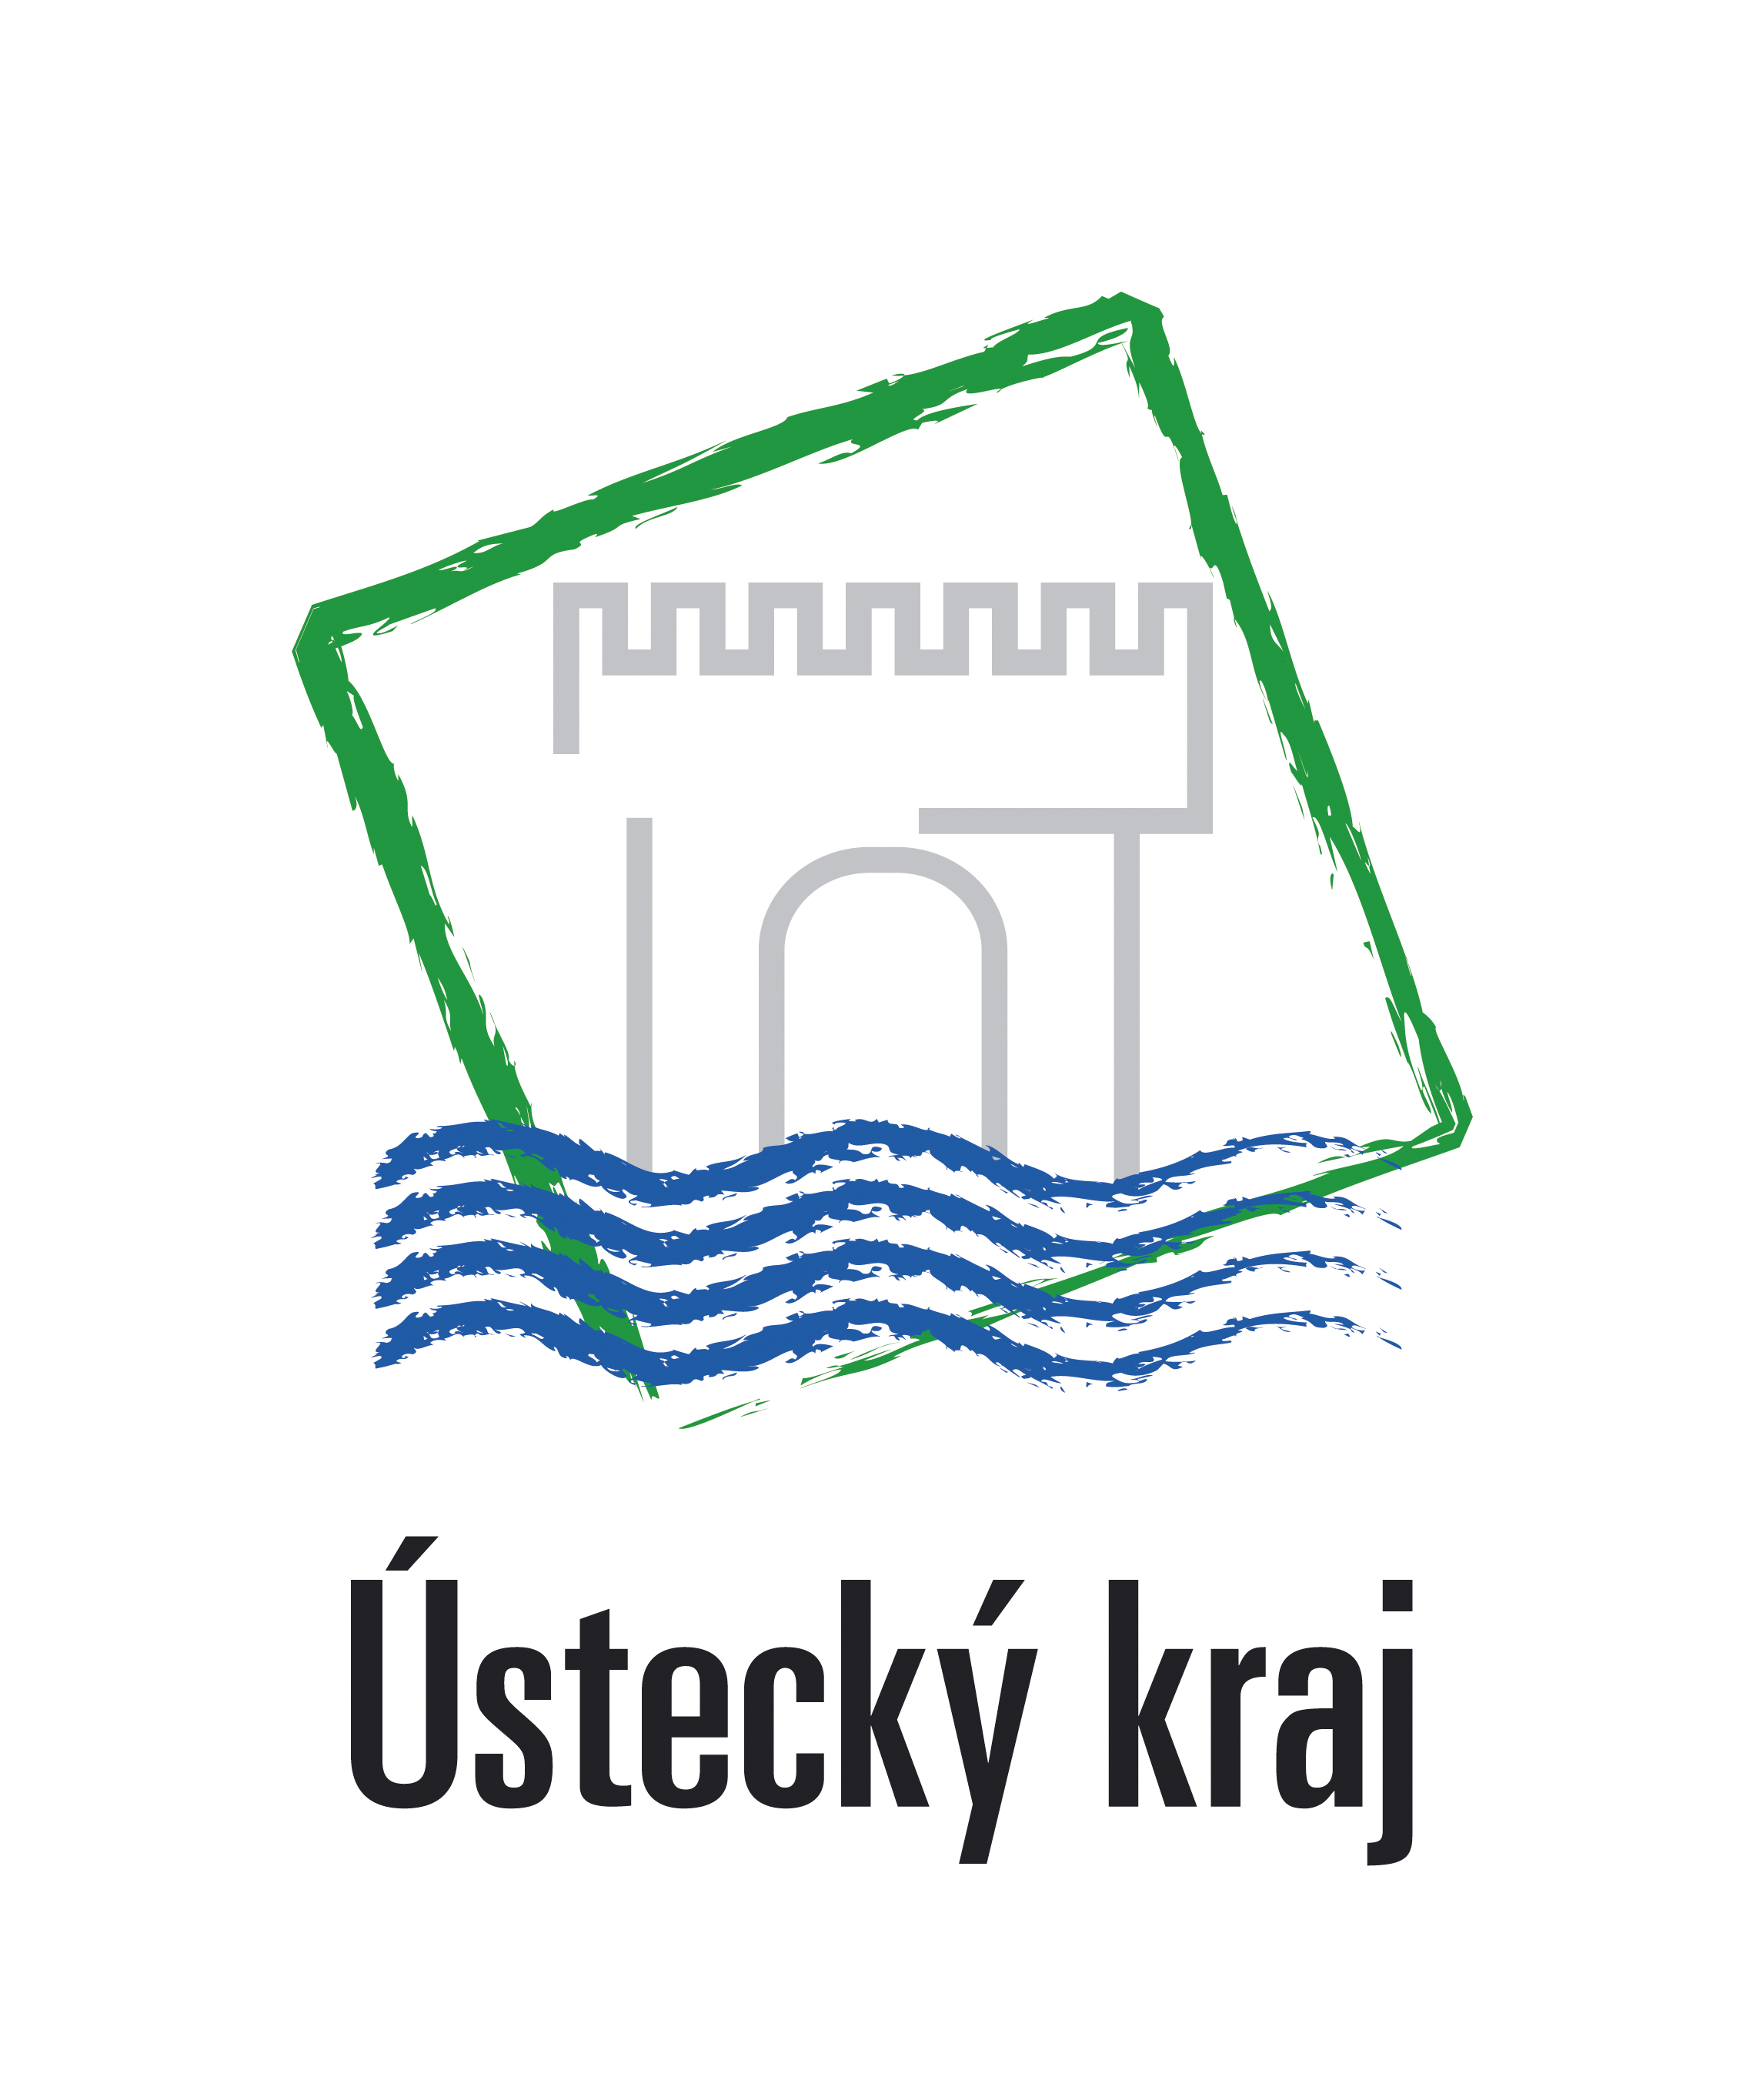

Výsledek výzvy k podání nabídek

Číslo zakázky: | 76/3.2.06/01.0025
Název programu: | Operační program Vzdělávání pro konkurenceschopnost
Registrační číslo projektu: | CZ.1.07/3.2.06/01.0025
Název projektu: | Praktické vzdělávací moduly pro začínající podnikatele
Název zakázky: | Získání a zpracování tržních dat pro průvodce obory, tvorba průvodců obory
Datum vyhlášení zakázky: | 2. 7. 2010
Název / obchodní firma zadavatele: | Technologický park Chomutov o.p.s.
Název / obchodní firma vybraného dodavatele: | Elvija s.r.o.
Sídlo dodavatele: | Chudeřínská 137, 436 01 Litvínov-Chudeřín
Osoba oprávněná jednat jménem dodavatele: | Jaroslav Čerňanský
IČ dodavatele: | 28679571

Vyplněný formulář zasílejte elektronicky na adresu opvk@kr-ustecky.cz a v předmětu uveďte "Zadávací řízení".

Výsledek výzvy k podání nabídek bude na http://opvk.kr-ustecky.cz/ uveřejněn nejpozději do 3 pracovních dnů ode dne obdržení.

Kontaktní osoba pro případ doplnění formuláře před jeho uveřejněním na http://opvk.kr-ustecky.cz/:

Jméno: | Martin
Příjmení: | Adler
E-mail: | martin.adler@volny.cz
Telefon: | 725 131 874

